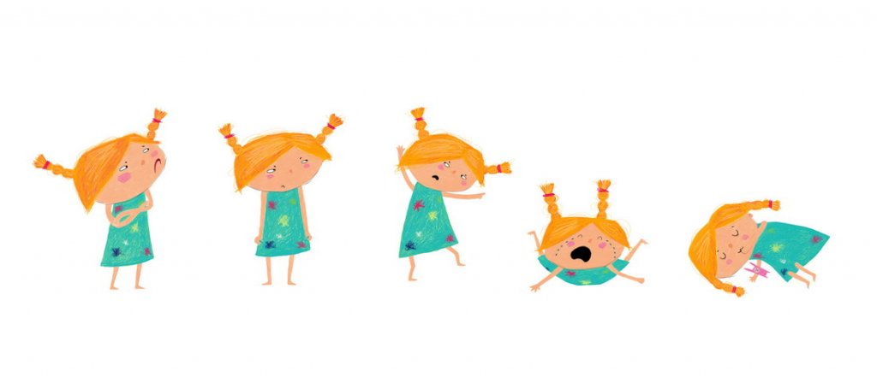
ПОМОЩЬ ПРИ ИСТЕРИКЕ
В отличие от слез, истерика — это то состояние, которое необходимо постараться прекратить. В этом состоянии человек теряет много физических и психологических сил.
Помочь ребенку можно, совершив следующие действия:
- Удалите зрителей, создайте спокойную обстановку. Останьтесь с ребенком наедине, если это не опасно для вас.
- Неожиданно совершите действие, которое может сильно удивить (например, облить водой, с грохотом уронить предмет, резко крикнуть на пострадавшего). Если такое действие совершить не удается, то сидите рядом с человеком, держите его за руку, поглаживайте по спине, но не вступайте с ним в беседу или, тем более, в спор. Любые ваши слова в этой ситуации только подольют масла в огонь.
- После того, как истерика пошла на спад, говорите с пострадавшим короткими фразами, уверенным, но доброжелательным тоном («выпей воды», «умойся»).
- После истерики наступает упадок сил. Дайте ребенку возможность отдохнуть.
- Умыться ледяной водой — это поможет прийти в себя.
- Сделать дыхательные упражнения: вдох, задержка дыхания на 1—2 секунды, медленный выдох через нос, задержка дыхания на 1—2 секунды, медленный вдох и т.д. — до того момента, пока не удастся успокоиться.

